郑州电子信息职业技术学院

2024届毕业生就业质量年度报告
为全面总结和分析毕业生就业状况，建立社会需求和学生就业创业良性互动的长效机制，根据上级有关文件精神的要求，编制《郑州电子信息职业技术学院2024届毕业生就业质量报告》。本报告旨在全面、客观地呈现我校2024年毕业生的就业质量状况，包括就业基本情况、就业特点、就业工作举措、就业发展趋势分析等内容，为学校人才培养、就业指导服务的改进提供依据。
一、2024 届毕业生就业基本情况
（一）毕业生规模与结构
我校2024届毕业生人数为5305人。男生占比高于女生， 男女比约为3.39:1。从生源来看，毕业生主要以河南省生源为主。毕业生分布在电子工程学院、机电工程学院、土木工程学院等7个学院，铁道通信与信息化技术、电子信息工程技术等42个专业。

4097人

4097人

4097人

1208人

图 1-1 本校2024届毕业生的性别结构

（二）毕业去向落实率及去向
1.毕业去向落实率
截止12月16日，2024届毕业生共4859人就业，毕业去向落实率为91.59%, 大多数毕业生已落实就业。
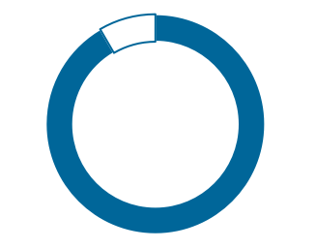
91.59%
毕业去向
落实率

91.59%
毕业去向
落实率

图 1-2 毕业生的毕业去向落实率

2.毕业去向分布
2024届毕业生有3765人以签就业协议形式就业和劳动合同；参军248人；502人选择升学；还有446人处于正在求职状态。

就业结构 | 人数 | 占本校就业毕业生的人数百分比（%）
签约就业 | 3765 | 70.98%
求职中 | 446 | 8.42%
创业 | 149 | 2.81%
升学 | 502 | 9.46%
参军 | 248 | 4.67%
自由职业 | 22 | 0.41%
出国 | 3 | 0.05%
其他就业形式 | 170 | 3.20%
表1-1 2024届毕业生毕业去向
（三）就业流向
1.毕业生就业地域及省内重点产业就业流向
2024届毕业的4859名毕业生就业地域中，大部分毕业生在河南省本省就业，外省就业选择安徽省、江苏省、河北省等，可见毕业生绝大多数选择留在家乡。
就业地域 | 人数 | 占本校就业毕业生的人数百分比（%）
河南省 | 4423 | 91.03%
安徽省 | 165 | 3.40%
江苏省 | 92 | 1.89%
河北省 | 71 | 1.46%
上海市 | 48 | 0.99%
四川省 | 25 | 0.51%
山东省 | 18 | 0.37%
山西省 | 11 | 0.23%
其他 | 6 | 0.12%
表1-2 2024届毕业生就业区域

2.毕业生的行业流向
本校2024届毕业生就业的主要行业类如下表所示，就业量较大的行业类为制造业（18.67%）、批发和零售业（13.09%），其次是居民服务、修理和其他服务业（12.99%）。

行业类名称 | 占本校就业毕业生的人数百分比（%）
制造业 | 18.67%
批发和零售业 | 13.09%
居民服务、修理和其他服务业 | 12.99%
信息传输、软件和信息技术服务业 | 12.78%
建筑业 | 8.71%
其他 | 33.76
表1-3 毕业生就业的主要行业类

二、就业主要特点
（一）就业服务情况
本校2024届毕业生对就业服务的总体满意度为97.40%，学校就业服务工作开展效果较好。

97.40%
就业服务
满意度

97.40%
就业服务
满意度

图 2-1 毕业生对就业服务的总体满意度

（二）创新创业教育情况
学院采取多项举措推动大学生双创工作，不断拓宽双创工作渠道和平台，提高大学生创业实践能力，取得了良好效果：争取“求职补贴”、举办各层次招聘会、建立大学生双创基地、拓展就业市场、举办创业技能比赛等活动。
三、就业质量相关分析
我校2024届毕业生中九成以上（92.39%）毕业生对就业状况感到满意，近七成（75.78%）毕业生认为工作符合自己的职业期待。整体来看，毕业生就业情况较好。同时，六成以上（68.25%）的毕业生从事工作与所学专业相关，大多数毕业生能学以致用。综上，毕业生就业质量较好。
（一）就业核心观测
1.毕业生的工作与专业相关度
本校2024届毕业生的工作与专业相关度为68.25%。
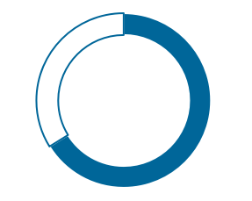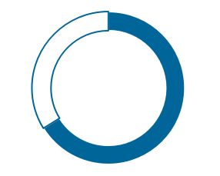
68.25%
专业相关度
68.25%
专业相关度

图 3-1 毕业生的工作与专业相关度

2.毕业生的就业满意度
调研数据显示，毕业生对就业状况的满意度为92.39%（包含非常满意、满意和一般满意），仅有2.53%的毕业生表示“不满意”，可见毕业生对就业状况满意度相对较高。
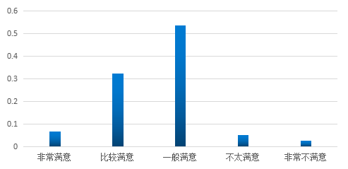
6.57%
32.21%
53.51%
5.18%
2.53%
6.57%
32.21%
53.51%
5.18%
2.53%

图 3-2 2024届毕业生就业满意度分析

3.就业期望
调研数据显示，毕业生从事工作岗位与理想岗位一致的为75.78%，非常不一致的为6.59%。可见大多数毕业生从事工作岗位与理想岗位一致。

图 3-3 2024届毕业生就业期望分析
（二）就业感受
毕业生本专业就业市场情况，调研数据显示，大部分学生表示就业前景较好，认为本专业就业情况好的占比90.85%（含非常好、比较好、一般好）；仅有9.15%的毕业生表示就业严峻。

图 3-4 2024届毕业生专业发展前景
（三）就业影响因素
就业途径方面，调研数据显示，30.03%的毕业生获取当前工作的渠道为“母校推荐（校园招聘会、老师和校友推荐、母校就业网站等）”，36.56%的毕业生是通过“自己直接联系应聘（参加社会公考、直接联系单位）”获取当前工作的。另外，“亲友推荐”、“社会中介推荐”作为重要补充途径。

图 3-5 2024届毕业生获取当前工作的渠道
四、毕业生专项就业分析
(一）自主创业情况
自主创业类型方面，选择个人创业的比例为40.35%；选择带领团队创业的比例为15.06%；选择与人合伙创业的比例为26.38%；其他创业类型为18.21%。
自助创业类型 | 比列（%）
个人创业 | 40.35%
带领团队创业(创业主要负责人) | 15.06%
与人合伙创业(参与项目团队创业) | 26.38%
其他 | 18.21%
表 4-2 2024届毕业生自主创业类型情况
(二）未就业毕业生
调研数据显示，毕业生未就业的主要原因为“正在择业，暂时没拿到offer”和“正在择业，拿到offer正考虑中”，占比分别为 25.03%、23.73%。其余未就业的原因占比较低。
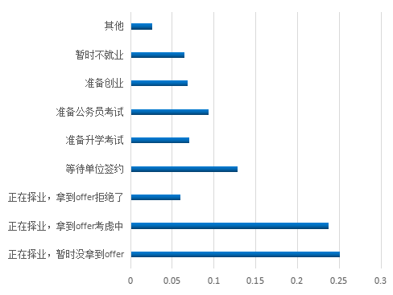
2.62%7
6.43%7
6.85%7
9.39%7
7.08%7
12.86%7
6.01%7
23.73%7
25.03%7
2.62%7
6.43%7
6.85%7
9.39%7
7.08%7
12.86%7
6.01%7
23.73%7
25.03%7

图 4-1 2024届毕业生未就业的原因
五、就业发展趋势
（一）毕业去向落实率趋势分析
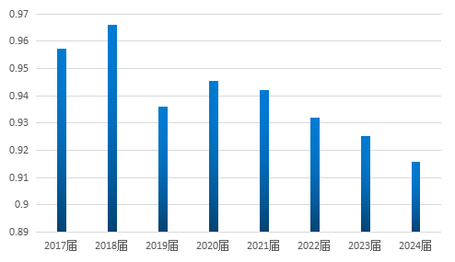从近8年的毕业去向落实率连续变化情况来看，学校2017届到2024届毕业生总体就业情况良好。2024届毕业生去向落实率为91.59%。
95.72%
96.59%
93.60%
94.21%
92.51%
94.54%
93.20%

图 5-1 毕业生历年总体毕业去向落实率

（二）就业调研数据趋势分析
从近7年的就业现状满意度连续变化情况来看，学院总体就业现状满意度良好。2024年就业现状满意度92.39%。
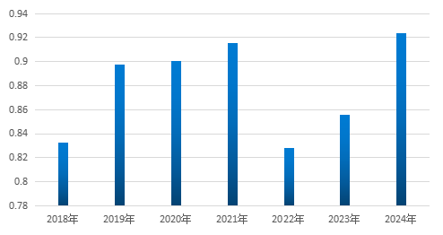
83.25%
89.72%
90.03%
91.58%
82.80%
85.60%

83.25%
89.72%
90.03%
91.58%
82.80%
85.60%

图 5-2 毕业生历年就业现状满意度

六、就业对教育教学的反馈
（一）毕业生对教育教学的反馈
1.专业认知
专业认知度方面，调研数据显示，对专业内容完全了解的比例为83.26%，占最大比例；其次为对专业内容一知半解的学生；只有极少的学生对专业内容完全不了解。
专业认知度 | 比列（%）
完全了解 | 83.26%
一知半解 | 13.73%
完全不了解 | 3.01%

表 6-1 毕业生专业认知度

2.学校认同
对学校的满意度方面，调研数据显示，满意的占据90.95%（含非常满意、比较满意和一般满意）；不满意的比例仅为9.05%（含非常不满意和不太满意）。
对学校的人才培养满意度 | 比列（%）
非常不满意 | 1.73%
不太满意 | 7.32%
一般满意 | 53.76%
比较满意 | 32.08%
非常满意 | 5.11%

表 6-2 毕业生对学校的满意度
3.就业创业服务评价
对学校就业指导服务评价方面，大多数学生需要信息提供以及就业/创业技能培训，对求职心理调适和升学指导需求不是很强烈。
对学校在就业服务与指导方面评价 | 比列（%）
政策讲解 | 67.01%
信息提供与发布 | 85.02%
职业选择咨询/辅导 | 61.03%
就业/创业技能培训 | 73.35%
求职心理调试 | 36.81%
面试指导与训练 | 46.33%
入职前适应性培训 | 59.06%
升学指导 | 26.73%
表 6-3 毕业生对学校就业指导服务评价（多选）
4.人才培养工作评价
学校人才培养总体满意度方面，调研数据显示，毕业生对母校人才培养总体满意度为85.26%（含比较满意、非常满意和一般满意），说明学校在人才培养方面具有很好的效果。

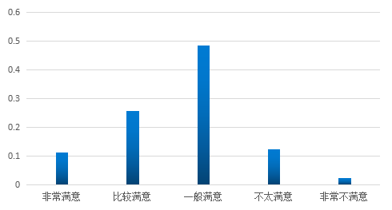
11.09%
25.67%
48.50%
12.41%
2.33%

图 6-1 2024届毕业生母校人才培养总体满意度
（二）用人单位对教育教学的反馈
1.对毕业生总体评价
用人单位对毕业生综合能力评价方面，调研数据显示，用人单位对毕业生综合能力评价满意度为94.69%（含非常满意、比较满意和一般满意）。
22.73%
35.83%
36.13%
3.01%
2.30%
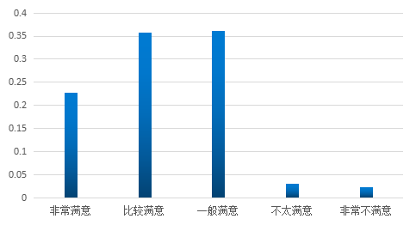
22.73%
35.83%
36.13%
3.01%
2.30%

图 6-2 2024届用人单位对毕业生综合能力评价

2.对学校就业服务工作评价
用人单位对学校就业服务工作总满意度方面，调研数据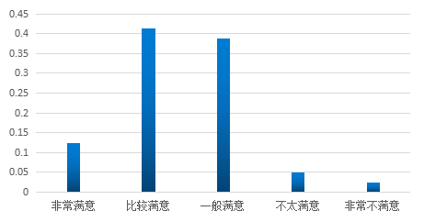显示，用人单位对学校就业服务工作的评价比较高，满意度为92.48%（非常满意、比较满意和一般满意）
12.31%
41.30%
38.87%
5.08%
2.44%
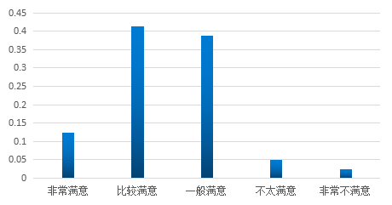
12.31%
41.30%
38.87%
5.08%
2.44%

图 6-3 用人单位对学校就业服务工作满意度情况
七、结语
2024年我校毕业生就业质量总体保持稳定，在就业基本情况、就业特点、就业工作举措等方面取得了一定的成绩。我们也深刻体会到，社会对毕业生的认可是以学生过硬的综合素质和学校扎实的人才培养质量为基础的，毕业生就业质量既是学校人才培养工作水平和成果的重要展示，又必将影响到学校今后的办学和人才培养工作。郑州电子信息职业技术学院将结合国家和社会发展需求，认真贯彻落实《国务院关于加快发展现代职业教育的决定》，全方位夯实基础、加强内涵建设，着力提升教育教学质量和办学管理水平，秉承实事求是的原则，坚持“依法办校，专家治校，人才兴校”的理念，不断提升人才培养质量，为国家和社会发展输送更多的高水平人才。为实现学院新一轮的历史性跨越而奋斗!

